Авторы: Балданова Л. А., Афанасьева М. М.
«Кто в куклы не играл, тот счастья не видал»
Народная мудрость.
“Музей кукол”
Во все времена люди высоко ценили нравственную и духовную воспитанность человека. В современном мире размыты все нравственные ориентиры, подрастающее поколение можно обвинить в бездуховности, безверии, агрессивности. Но самая большая опасность, подстерегающая наше общество сегодня, заключается в разрушении личности, когда материальные ценности доминируют над духовными, а у детей искажены представления о доброте и милосердии, великодушии и справедливости, гражданственности и патриотизме. Всем родителям хочется, чтобы дети выросли отзывчивыми на духовную красоту. Именно поэтому, перед нами, педагогами, необычайно остро стоит проблема духовно - нравственного воспитания младших школьников. Наш опыт показывает, что таким объединяющим средством становится музей.
Создание музея кукол в образовательном учреждении – новая форма работы, которая решает следующие задачи:
- Способствует формированию речевой активности, речевых навыков, лексико-грамматических средств языка и связной речи;
- Развивает общие познавательные способности детей: наблюдать, описывать, строить предположения, находить причины и следствия событий;
- Развивает и совершенствовать проектно-исследовательские умения и навыки;
- Развивает творческое и логическое мышление и воображение;
- Воспитывает культуру поведения в общественном месте;
- Способствует развитию коммуникативных навыков детей.
ФГОС НОО ориентирует участников педагогического процесса на смещение акцентов с активности взрослого на активность самого ребёнка, который находится в центре воспитательного процесса. Основная задача педагогов, работающих с младшими школьниками, — формирование интереса к процессу обучения и мотивации к различным видам деятельности. Решению этой задачи способствует опора на игровую деятельность.
Все мы знаем, что игра – это самый важный вид деятельности в воспитании и развитии ребенка. В игре формируется личность ребенка, его морально - волевые качества. Специалистам по работе с детьми необходимо понимать роль игрушек и, в частности, кукол как средства социализации детей. Исследования показали, что знания, умения и навыки усваиваются детьми наиболее эффективно именно через игру с куклами. Ребёнок с большой радостью присутствует на занятии, в котором участвуют герои-куклы.
Именно в игре ребёнок учится преодолевать трудности, у него формируется произвольность психических процессов. В связи с этим, учитывая значимость данной темы, мы решили организовать в нашем учреждении не просто музей, а именно музей кукол.
Куклы являются одним из наиболее древних видов игрушек: они берут свое начало вместе с человеческой цивилизацией. Вначале куклы носили обрядовый характер, лишь впоследствии приобрели свое игровое значение. Кукла сопровождает человека от колыбели до школьной скамьи, а зачастую навсегда остается в нашей жизни как предмет ностальгии или как некий оберег, талисман.
Конечно, значение музея в воспитании ребенка нельзя переоценить. «Диалог» с музеем развивает у ребенка наглядно-действенное мышление, формирует представление о предметном мире, созданным руками человека, помогает восприятию чувственной основы слова, словесному описанию объектов, формирует эстетический вкус, расширяет кругозор. При этом расширение кругозора – одна из сложных задач, стоящих перед педагогом. Широкий кругозор не только облегчает процесс познания, но и активизирует мыслительные процессы, воображение, фантазию, а также развивает творческое отношение к миру. Ни кругозор, ни эстетический вкус не являются врождёнными качествами человека, они складываются и развиваются в процессе воспитания, под влиянием той среды, в которой растёт ребёнок, а также целенаправленной работы педагогов и родителей.
Важная особенность музея — участие в его создании детей и родителей. Дети чувствуют свою причастность к миру музея. Они могут: участвовать в обсуждении его тематики, приносить из дома экспонаты, пополнять их своими работами, а самое важное - проводить экскурсии для ребят и для гостей школы.
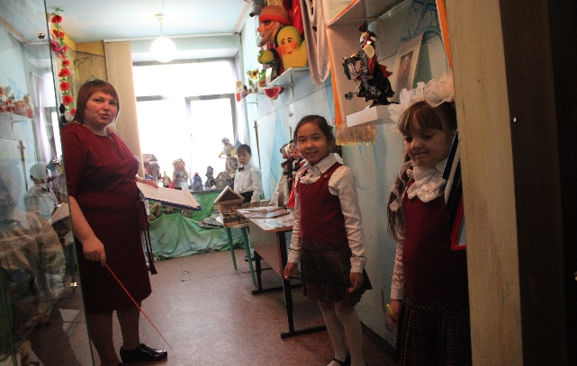
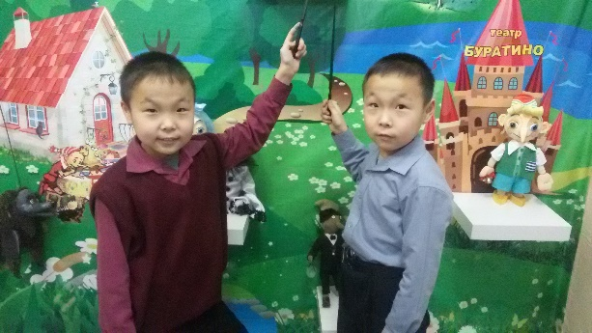
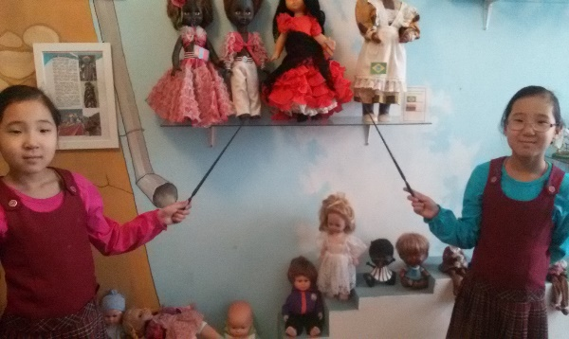
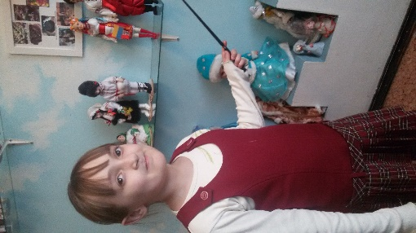
В настоящее время экскурсия является одной из самых активно развивающихся форм музейной деятельности. Проведение экскурсий развивает у детей наблюдательность, умение видеть такие явления и объекты, мимо которых дети проходили раньше, не замечая их. Существенное изменение претерпевают многие психические процессы и явления. Опора на музейный предмет, взаимодействие с ним при изготовлении экспоната, проведении экскурсий у детей развиваются способности эстетического восприятия предметов и явлений природы, окружающей действительности, жизни людей, создается запас эстетических впечатлений и представлений в наглядно-чувственно воспринимаемой и образно-понятийной формах. Накопление и эстетическое обобщение фактов, познание в образной форме закономерностей окружающего мира способствуют формированию эстетической восприимчивости и воспитанию на ее основе эстетического вкуса. Опыт накопленных впечатлений и эстетических переживаний, способствует развитию творческого потенциала.
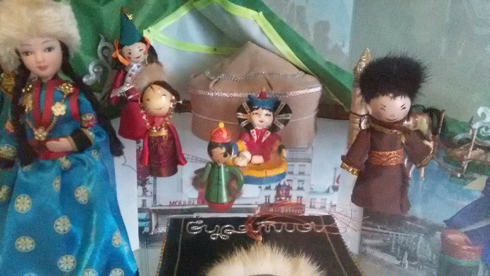
Пусть в нашем музее нет оригиналов, а лишь их копии, но даже информационное знакомство с шедеврами культуры всех стран и народов от древности до современности расширяет кругозор, формирует мировоззрение, развивает интеллект и способности подрастающего поколения. Решение таких глобальных задач сводится и к важнейшей цели воспитания – пробудить человеческое в человеке.

Приложение
Экскурсия по музею кукол
Участники - обучающиеся 3-х классов, учитель-логопед
Экскурсовод 1. Добрый день, уважаемые гости, ребята!
Э2. Мы с вами находимся в школьном музее кукол.
Э5. Мы учащиеся 2 а и 2 б класса. Мы являемся членами нашего музея кукол.
Э1.Сейчас мы вам расскажем и покажем, что же представляет собой наш музей? Почему именно музей кукол?
У. Музей кукол мы организовали не случайно.
Э3Кукла – это важный элемент в развитии любого ребенка. Но они интересны не только детям, но и взрослым.
Э2Некоторые творческие люди всю свою жизнь посвящают куклам, на полном праве считая их своими детьми. Ведь кукла - это живое существо, если в нее вложена частичка души художника, зародившая неповторимую ауру куклы.
Э1Кукла повторяет человека не только внешне. Она накапливает в себе энергию, которую она впоследствии передает людям, созерцающим или играющим в нее.
У. В 2011 году большой вклад внесли наши социальные партнеры СОШ № 46, они передали в дар нашей школе 20 экспонатов, которые и послужили базой для музея кукол. Мы школа начальная, а в 2011 году мы открыли и дошкольные группы. Ведущая деятельность игровая.
Э12345вместе "Играя в куклы - познаем мир" Таков наш девиз!
У. Ведь с чего ребенок начинает свой жизненный путь? Конечно с игры, с куклы, играя, он приобретает жизненный опыт. Ведь кукла – неизменный и самый любимый символ детства. Для ребенка неважно, какая она: большая или маленькая, дорогая или не очень. Важно, что она есть и всегда рядом. Ее кормят, переодевают, берут на прогулку и в детский сад, ей доверяют свои тайны и укладывают рядом, когда ложатся спать. Кукла – это целый мир, который хранит свою историю. Давайте и мы немного окунемся в этот мир - мир кукол.
Э4 Все вы разные, куклы, и разные мы,
Но с истоков пути, век от века,
Проносили мы в радости, в горести тьмы
Кукол — символ души Человека!
(Ольга Елизарова)
У. Экспозиция нашего музея представлена следующими разделами:
1 Эпохальные куклы: (стеклянная полка)
Э5Здесь вы можете ознакомиться с русскими народными куклами,
Э1Бурятская экспозиция представлена самодельными куклами. Один из экспонатов данной экспозиции - подарок нашему музею.
Э2 Ниже расположились куклы различных французских провинций.
У. Самый большой раздел - это куклы в костюмах разных национальностей. Сам факт приобщения детей не только к изучению культур других стран и народов, но и к активному поиску материала, вовлечения их в активную творческую деятельность, трудно переоценить. Вся деятельность музея направлена на воспитание любви к Родине, уважения к традициям и обычаям разных стран и народов. В коллекции музея более 40 кукол, различных народностей.
Э3. Следующий раздел нашего музея – это театральная кукла.
Э4. Успешно выступая в Республиканских конкурсах самодеятельных театров, 2 года подряд наши ребята занимали гран-при. Поэтому куклы спектаклей представлены в нашем музее:
- Э5. это ростовые, по спектаклю «Дюймовочка»
- Э1. это пальчиковые. По спектаклю «Рукавичка».
Э2. Примечательно, что куклы изготовлены своими руками.
У. Особенностью школьного музея является то, что его деятельность подчинена учебно-воспитательному процессу образовательного учреждения. Основная деятельность музея приходится на внеурочное время. Традиционно в нашей школе проводится конкурс по изготовлению сказочных персонажей, лучшими из которых пополняются экспозиции музея.
Э3. Поэтому, здесь представлены сказочные персонажи: Баба-Яга, Снегурочка.
Э4.Также за два учебных года музей пополнен самодельными куклами по сказке «Золотой ключик или приключения Буратино». Они изготовлены учащимися совместно с учителями и родителями.
У. Теперь, дорогие гости, когда приедете к нам в гости в следующий раз, уже знаете, что нам можно подарить…
Э5. Обратите внимание на кукол, которые расположены на полочках.
Э1. Они объединены в группы не случайно, а именно по территориальной принадлежности.
Э2. Начнем с представителей Америки. Здесь представлены экспонаты 2ух национальностей: Кубинцы, Афроамериканцы.
Э3. Выше обратите внимание на представителей Азии. Там проживает много народов. Нам удалось приобрести кукол представителей Индии, Китая, Монголии.
У. Благодаря путешествиям наших коллег Нам удалось пополнить коллекцию кукол, относящихся к странам Европы
Э4. Здесь вы видите представителей Молдовии (целая семья). Это представитель Италии, Испании, Венгрии, Украины.
Э5. В дальнейшем планируем пополнять наш музей различными куклами в национальных костюмах.
Э1.Мы гордимся нашим музеем кукол.
Э2.Приходите к нам еще!
Э3.Ждем в гости.
Э4и Э5До новых встреч!
У. Кукольные представления с участием разнообразных персонажей способствуют более плодотворной работе в коллективе, диалогу между детьми. Кукольные инсценировки известных сказок и фрагментов литературных произведений способствуют интересу детей к мировой литературе.
Играем в куклы с малых лет-
Их одевать, варить обед,
Принять гостей, общаться лучше
В театре кукольном мы учим.
Потом мы покупаем кукол дочкам
И снова вспоминаем, между прочим,
Как мы играли в куклы, пусть другие
Не столь шикарные, но все равно родные.

